2015/10/9日 1~56页
- <em></em>作用是强调重点，显示出来的样子是斜体。
- 浏览器忽略html中的制表符、回车和大部分的空格，是因为我们会经常在某些地方加一些空格、回车和制表符，来提高html的可读性
- 为什么不用dreamweaver？
- <style>元素总要放在<head>元素中
- 超文本用<a>实现。注意：<a>标签没有换行的功能；可以用style中的text-decoration属性去掉超链接关键词的下划线，属性值为none。
- 文本、图像、<p>或<h1>均可写在<a>中实现超链接的功能。

2015/10/10日57~113页
- 链接路径。向下访问：file/mode.html，访问的文件夹层数尽量不要过多。向上访问：../../../temp.html.最远能向上走到根目录。其中../表示进入父文件夹。同理，图片的路径也用该方法处理
- 为网站选择的文件夹名和文件名中不要使用空格。
- 最好在构建网站初期组织网站文件，这样就不用在网站升级时修改一大堆的路径了
- <q></q>短引用。内联元素。一般套在<p>中使用。自动在被引用的句子两边加上双引号，但是不是所有的浏览器都会加上。需要自行测试。手写双引号和用该标签的区别是，首先使用标签使其更加具有真正引用的意义，然后是搜索引擎可能要搜寻包含引用的网页，其次是可以设置样式。
- <blockquote></blockquote>长引用。块元素。不会加双引号，但是会自动缩进。块的内容会和前后的内容自动换行分开。块内内容如想换行，可使用<br>
- 块元素有哪些：<h1> <p> <blockquote> <ol> <ul> <li>
- Void元素有哪些：<br> <img>等
- 列表。有序列表：<ol><li> ; 无序列表：<ul><li> ; 定义列表：<dl><dt><dd>
- 原始字符对应html中的字符书写。>对应&gt；，<对应&lt；， &对应&amp；，版本符号对应&copyright；
- （1）em 默认用斜体表示，strong 用粗体表示。em 是句意强调，加与不加会引起语义变化。（2）strong 是重要性强调，和局部还是全局无关，局部强调用strong也可以，strong强调的是重要性，不会改变句意。
- <pre>希望浏览器按你输入的方式原样显示文本时，使用这个元素来指定文本的格式。
12. <time datetime="2010-11-13">我的生日</time>

<time datetime="2010-11-13T20:00">我生日的晚上8点</time>

<time datetime="2010-11-13T20:00Z">我生日的晚上8点</time>
<time datetime="2010-11-13T20:00+09:00">我生日的晚上8点的美国时间</time>
编码时机器读到的部分在datetime属性里，而元素的开始标记与结束标记中间的部分是显示在网页上的。datetime属性中日期与时间之间要用"T"文字分隔，"T"表示时间。请注意倒数第二行，时间加上Z文字表示给机器编码时使用UTC标准时间，倒数第一行则加上了时差，表示向机器编码另一地区时间，如果是编码本地时间，则不需要添加时差。
- <code>如何用 还有<time>的用法
- （1）写静态页面的思路：规划web页面结构；画草图；创建略图；写HTML
- 规划页面时，首先设计大的块元素，然后用内联元素完善
- 记住，要尽可能使用元素来告诉浏览器你的内容的含义
- 一定要使用与内容含义最接近的元素。例如，如果需要一个列表，就不要使用段落元素。

2015/10/11 114~190页
- 在web上发布自己的网站（1）找一家托管公司；（2）为你的网站选一个名字；（3）想办法把你文件从你的计算机上传到托管公司的服务器上；（4）把你的新网站告诉你的朋友、家人和粉丝，开始享受你的成果。
- 选择托管公司指南：（1）技术支持。比较好的公司会通过电话或邮件对你的问题迅速做出回应；（2）数据传输。这是托管公司允许你在一定时间内向访问者发送的页面和量；（3）备份。托管公司是否会定期对你的压面和数据做备份，从而在服务器出现硬件故障时能够恢复；（4）域名。托管公司定价中是否包括一个域名；（5）可靠性。保证网站99%以上的时间都能正常运行；（6）赠品。是否附送了其他赠品，比如Email地址、论坛或脚本语言支持（这对你将来会很重要）。
- www.baidu.com其中的www是域中一个特定服务器的名字。Baidu.com其结尾中的.com .org .gov .edu有不同的用途，.co .uk .co .jp等表示不同的国家。选择一个域时，要选一个最适合自己的。域名由一个集中的权威机构（ICANN）控制。
- 如何把文件传送到web服务器呢。大多数托管公司都支持一种叫做FTP的文件传输方法。
- 比较流行的一些FTP应用：（1）对于Mac OS X：Fetch收费；Transmit收费；Cyberduck免费；（2）对于windows：Smart FTP收费；WS_FTP基本版免费，专业版收费；Cyberduck免费
- （1）<a>中的title属性。是在鼠标移动到一个链接上时，标题会显示为一个工具提示（标题）。同时，可以为任何元素添加title属性，有些元素不只是使用title属性作为工具提示，可能还有其他用途，不过工具提示是最常见的用法。
- 链接到当页的某一个位置。在需被链接到的锚点处设立一个id，在<a>的链接后面添加#idname即可。
- Target属性值设置为_blank则会打开新标签页。如果有很多个链接都链接到该页面，且target都设置为_blank则会在同一个窗口打开。当然，target属性值设置为_redadjalj也是可以的。只要统一名字就好。
- 所有元素中，属性的顺序都不重要。
- 输入http://www.mysite.com访问网站的人会看到index.html页面，或者也可能是default.htm（注意是htm不是html）,这取决于托管公司使用何种web服务器。
- 当使用链接到当页锚点的功能时，链接的书写方式可以是http://www.mysite.com/index.html#coffee，最好是
http://www.mysite.com/#coffee， 但是不可以写成
http://www.mysite.com#coffee（注意.com后少一个/）
- Id名一定要用一个字母开头，后面可以是任意字母、数字、横线、下划线、冒号或者点号。
- 浏览器使用file协议从你的计算机读取页面。
- 对于image的格式有三种：JPEG/PNG/GIF. （1）照片和复杂图像使用JPEG，最适合连续色调图像，如照片。可以表示包含多达1600万种不同颜色的图像。不支持透明度，不支持动画。（2）单色图像、logo和几何图形使用png或gif。PNG最适合单色图像和线条构成的图像（如logo、剪贴画和图像中的小文本）。PNG有三种，png-8、png-24和png-32.允许设置透明。不支持动画。（3）类似PNG，GIF最适合单色图像和线条构成的图像（如logo、剪贴画和图像中的小文本）。支持256种不同颜色的图像，支持动画，只允许一种颜色设置为“透明”。
- <img>中alt是当图像未正常显示时，显示的说明文本。Width和height属性不经常用的原因是，浏览器在缩放图像使之适应页面大小之前，仍然需要获取整个大图像，然后由浏览器调整大小。
- 大多数人将浏览器宽度设置成800到1280像素之间，所以一般图像的最大宽度设置成800像素，web页面也一样。
- 一般经验每英寸96像素，随着显示器分辨率提高，所以可以更高。一般习惯使用标准的72像素/英寸（ppi）。为了应对现代显示器，出现了CSS像素的概念， CSS像素是1英寸的1/96（96ppi）。所以对于一个3’’宽X3’’高的图像，要使用96（像素）*3（英寸）=288*288像素。
- Logo宽度一般在100到200像素之间。
- 需要多实践，验证需要用那种格式的图像最为合适。会用ps软件对图片进行简单的修正。

2015/10/15 190~220页
- <img>是内联元素
- .psd表示这个文件是以Photoshop格式保存的。不过Photoshop格式文件主要用于处理数字图像，而不是用于web页面。
- 用Photoshop制作logo的方法，选择另存为web格式，然后选择PNG-8(假如logo颜色简单，只有三种颜色)，透明度要选中。并且Matte（蒙版）选项要设置成网页背景颜色一样的颜色，避免logo字体周围有光晕。反锯齿处理可以相对于背景色柔化边缘。注意：如果把一个透明的图像放在web页面中，则要确保这个图像的蒙版颜色与web页面的背景色一致。透明图像可以使用PNG或GIF格式。

2015/10/16 220~334页
1. 文档类型说明
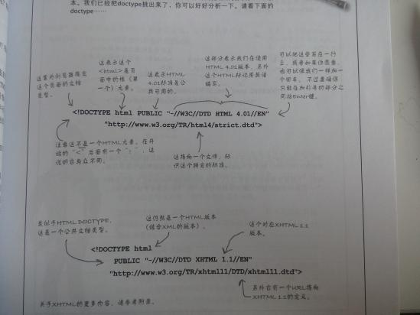
新的、改进的HTML5doctype是：<!doctype html>HTML已经成为一个活的标准，会随着技术的发展形成相应的文档，所以，不再有版本号。它也不再简单的就是html5了。注意：doctype或者DOCTYPE均可。
- 规范就是一个文档，制定了html标准是什么。
- 推荐书籍《Head First HTML5 Programming》；《CSS Pocket Reference》
- 最好用的IDE是Webstorm编辑器。对以后做更复杂的webapp支持比较好（远哥推荐）。
- W3c验证页面代码的工具，http://validator.w3.org
- <meta charset=”utf-8”> meta表示我们要告诉浏览器关于页面的一些信息。Utf-8是unicode系列中的一个编码（这个系列还有很多其他编码）。注意：<meta http-equiv=”content-type” content=”text/html;charset=utf-8”>这是HTML4.01和更早版本的标记格式。要使用最新的H5格式<meta charset=”utf-8”>。其次是，该行要加到<head>元素中所有其他元素的上面。
- H5标准验证代码时，<img>中要加入src属性和alt属性.
- 在<head>元素中放置<meta><title><style>元素。
- 不合适的嵌套方式：<a>中嵌套<a>;<img>中嵌套其他内联元素。
- Css属性：（1）background-color: red; （2）border: 1px solid gray(粗细为1px，灰色，实线); （3）color：maroon；字体颜色：茶红色（4）font-family：sans-serif；（5）border-bottom：1px solid black；控制元素下边框的外观为粗细为1px，黑色，实线。如果使用border-bottom，这条线会延伸到页面边缘，而使用underline时，下划线只出现在文本下面，即：text-decoration：underline（6）<link>属性
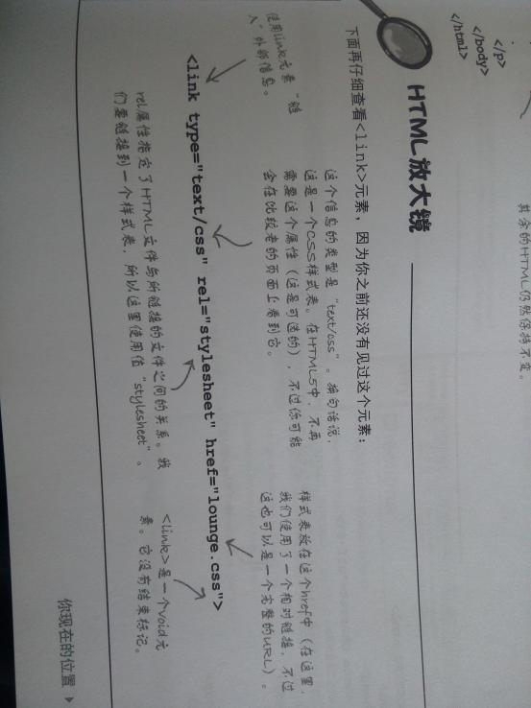
（7）top 设置元素顶部的位置。（8）text-align使用这个属性将文本左对齐、居中和右对齐。（9）letter-spacing这个属性能够在字母之间设置间距。（10）font-style设置斜体文本。（11）font-weight控制文本的粗细，可以用它设置粗体。（12）left指定一个元素的左边所在位置（13）padding如果在一个元素边缘和它的内容之间需要有空间，用此设置内边距。（14）background-image在元素后面放置一个图像（15）line-height设置元素中的行间距。（16）font-size字体大小。
- 改变<p>的字体颜色，其中<a>的链接的颜色并没有改变。但改变字体的话，内部的元素（如<a>、<em>）也会跟着改变。这就是继承的知识。<img>没有文本，故而不会继承这些属性。
- 关于css继承方面的知识，推荐书籍《CSS Pocket Reference》。一般来讲，所有样式都能继承，如字体颜色（color属性）、font-family（字体系列），以及所有与字体相关的属性，如font-size（字体大小）、font-weight（字体粗细）和font-style（是否斜体）。其他属性不能继承，如边框。
- 一个元素可以加入多个类。<p class=”greentea raspberry blueberry”>
- 每个font-family包含一组有共同特征的字体。共有5个字体系列：sans-serif、serif、monospace、cursive和fantasy。每个字体系列都包含大量字体系列中很少的几个字体例子。
- font-family:Verdana, Geneva, Arial, sans-serif;大多数PC上都有verdana字体，大多数mac上都有geneva字体，arial在pc和mac上都很常见。如果其他字体都找不到，就会使用默认的sans-serif字体。它实际就是一个字体优先列表，第一个是最希望使用的。最后一个字体，应当指定最全面的通用“sans-serif”或者“serif”，它与列表中指定的所有其他字体应当在同一个字体系列中。
- 如果一个字体名中包含多个单词，比如Courier New，我们只需要在font-family声明中的字体名两边加上引号即可。
- Web字体。移动设备和小型设备并不支持web字体。定制过多，影响网页速度。
@font-face{font-family： “Emblema One”；//建立一个字体，该名字可以随便起
Src：url（“http://wickedlysmart.com/hfhtmlcss/chapter8/journal/EmblemaOne-Regular.woff”），url（“htt：……”）；该url可以找到字体地址
}
h1{font-family : ”Emblema One”, sans-serif;使用web字体，为了以防万一，我们还指定了sans-serif作为退路。
}
- 内置css规则：（1）@font-face获取一个web字体，并为它分配一个font-family名。（2）@import url（“….css”）;允许导入其他css文件。而不是通过<link>导入。（3）@media允许创建特定于某些“媒体”类型的css规则，如印刷页、桌面屏幕或手机。
- 指定字体大小：px 、% 、em 、 关键字（xx-small、x-small、small（约为12像素）、medium、large、x-large、xx-large）。
秘诀：（1）选择一个关键字（推荐使用small或者medium），指定它为body规则中的字体大小。注意：当然body也可以用%定义大小，指的是默认字体大小的x%（2）使用em或百分数，相对于body字体大小指定其他元素的字体大小。

2015/10/17 335~430页
- Font-weight：bold；粗体文本。Normal可以去掉继承的粗体样式。其中bolder和lighter用得少。。100~900之间的一个数（100的倍数）用的也少。
- Font-style：italic；斜体文本。Oblique；倾斜文本。该两种风格，也要依浏览器而定。
- Css只定义了大约150个颜色名。利用颜色表、在线颜色选择器或你的照片编辑应用，可以很容易地选择颜色。
颜色指定方法：（1）指定颜色名（只是预定义了红绿蓝分量的多少）（2）红绿蓝相对百分比（3）十六进制码
4. 16中基本颜色分别包括：Aqua（青色） 、black 、blue 、fuchsia（洋红） 、gray 、green 、lime 、maroon（茶红色） 、navy 、olive（橄榄色） 、purple 、red 、silver 、teal（蓝绿色） 、white 、yellow
- Body{background-color : rgb(80%, 40%, 0%);}
Body{background-color : rgb(204, 102, 0);}
Body{background-color : #cc6600}
Rgb是red，green，blue的缩写。
255的80%就是204.
Cc等于12*16+12=204表示红色。类似#cc6600可以简写成#c60.但是#cc6610则不可以简写。
- Text-decoration ： underline overline line-through none 若把其中的两种值写到一个规则中，则会显示两个文本装饰，但是如果写在了不同的规则中则不能得到两个装饰。
- Color控制文本和边框颜色，不过可以使用boder-color属性为边框指定自己的颜色。
- <del>能把html中的内容标记为要删除的内容，用删除线标记；<ins>会标记要插入的内容，用下划线指定该样式。
- 红绿蓝分别都包含100%，会得到白色。都包含0%，会得到黑色。
- Line-height：1.6em；表示字体大小的1.6倍。注意：可以按像素、em或百分数指定行高。该属性可以继承。
- 所有元素都被看做一个盒子：段落、标题、块引用、列表、列表项等。甚至内联元素（如<em>和链接）在css看来也是盒子。
- 外边距：为同一页面上的不同元素之间增加空间。内边距：是在内容周围增加额外的空间。
- 元素的背景颜色（或背景图像）会延伸到内边距，但是不会延伸到外边距。
- 元素内容区的大小可以由内容确定，也可以自行设置宽度和高度。
- Boder：1px solid black；其实是boder-width boder-style boder-color
- Background-image：url（…….gif）；放在css的元素中，加入图片。仅仅是元素的背景图像，纯粹是为了装饰。如若放置图像，还需要使用<img>标签。
注意：Background-image：url（…….gif）；只会出现在内容区和内边距下面，这里url上没有加引号。
Background-repeat：no-repeat；（背景颜色不重复）属性值有repeat（ 默认的）、no-repeat、repeat-x、repeat-y、inherit（按父元素的设置处理）。
Background-position：top left；（显示在左上角）可以通过像素、百分数和关键字指定（如top left right bottom和center）。
- 如果想加入装饰背景图片，并在图片的右侧写字。则可以通过background-image加入图片，并设置重复与否和位置。该图片都是相对内边距的参数。然后将该段的左内边距设置大一些，使文字内容在图片的右侧显示。
- Border-style的属性值介绍。Solid（实线）；dotted（虚线）；double（双线）；dashed（破折线）；groove（槽线）；inset（内凹）；outset（外凸）；ridge（脊线）
Border-width：thin；（4px）。Medium（5px）；thick（6px）。关键字或者像素（1~6px）。
- 指定某一边的边框。Border-top-color：black；
- 指定边框圆角。Border-radius：15px；
Border-top-left-radius：3em；用em，边框半径的度量相对于元素的字体大小，与使用em指定font-size时是一样的。
Border-top-left-radius：15px；
小技巧：锯齿状边框。Border-style：dashed；border-color：white；
- 有些页面将唯一的id指定给一个段落，而另外一些页面可能会把这个id分配给一个列表或者块引用，所以建议使用p#someid的方式表明该id的所属规则。
- 类名要以一个字母开头，不过id名可以以一个数字或者字母开头。
- Id的唯一性是指的在一个页面中吗？是的
- 很多时候修改样式，并不是修改样式表，而是提供新的样式表，写在最下面，覆盖之前的样式表。
- 之所以希望有多个样式文件，一个原因是针对将要显示页面的设备类型（桌面pc、笔记本电脑、平板电脑、手机或者甚至页面的印刷版本）来调整页面的样式。可以利用<media>属性。
<link href = “lounge-mobile.css” rel=”stylesheet” media=”screen and (max-device-width:480px)”>media属性允许你指定应用这个样式表的设备类型。其中screen表示查询指定了有屏幕的设备，而不是其他设备，如打印机或3D眼镜，或盲文阅读机。Max-device-width：480px通过创建一个“媒体查询”来指定设备类型，媒体查询要与设备匹配，而且屏幕宽度不超过480像素。
类似，可以创建一个匹配打印机设备，如下：
<link href = “lounge-print.css” rel = “stylesheet” media = “print”>媒体类型为print时才会使用，这说明我们要通过打印机查看页面。
查询中还有很多属性可以使用，如min-device-width 、 max-device-width 以及显示方向[orientation, 这可以是横向（landscape）或纵向（portrait）]。当然还包括最大和最小高度、方向、颜色、宽高比等。更多媒体规范查询css3网址：http://www.w3.org/TR/css3-mediaqueries/，另外还可参考书籍《Head First Mobile Web》。可以根据需要为HTML增加多个<link>标记，涵盖你要支持的所有设备。
举例：平板电脑：横向或纵向media=“screen and (max-device-width：1024px) and （orientation:portrait）” media=“screen and (max-device-width：1024px) and （orientation:landscape）”
- 要为css指定有特定属性的设备，还有一种方法：不是在link标记中使用媒体查询，还可以直接写在css中。举例：
@media screen and (min-device-width : 481px) {
#guarantee{
Margin-right:250px;
}
}
@media screen and (min-device-width : 480px) {
#guarantee{
Margin-right:30px;
}
}
@media print {
#guarantee{
Body{
Font-family:Times, “Times New Roman”, serif;
}
}
- 媒体查询是目前标准组织在积极发展的一个领域，所以要密切关注指定设备的最佳时间，这方面还在不断演进发展。
- 对于<link media>和@media使用哪个更合适：如果css文件相当庞大，建议使用<link media>元素比较合适。
- Max-device-width媒体属性依赖于设备的实际屏幕而不是浏览器窗口宽度，如果更关心浏览器大小，可以使用max-width和min-width属性。他们表示浏览器窗口本身的最大和最小宽度，而不是屏幕大小。
- <div>相当于一个容器。可以给其设置id，而且id较为常用。很多时候也会应用类。
- 在<div>的id里设置width实际指代的内容宽度为*像素。使嵌在该div中的所有元素都在这个宽度范围内。
- 要确定整个盒子的宽度，需要将内容区的宽度加上左和右内边距、左和右外边距以及边框的宽度（加两次）。这也是元素的宽度。

2015/10/18 431~466页
- Text-align会对块元素中的所有内联元素内容对齐，包括<a><img>等。该属性只能在块元素上设置，如果直接在内联元素（如<img>）上使用，则不起作用。当<div>设置了text-align，其中的块元素（如<p><h1><h3>）继承了该属性，故标题和段落中的文本也对齐了。
- #elixirs h2表示id elixirs里的嵌套的所有h2，不论它有多深。
#elixirs>h2 表示只有当<h2>是id为elixirs的元素的直接孩子时选择。
#elixirs blockquote h2表示h2是blockquote的孩子，而且blockquote是elixirs的孩子。
- 为elixirs<div>增加line-height：1；改变其中各个元素的高度为其自己字体大小的1倍。
- Padding：0px 20px 30px 10px；上右下左
- Background：white url（images/cocktail.gif） repeat-x；当然还可以包括background-position。顺序随便。
- Font-variant：normal；（浏览器正常显示字体）。small-caps（浏览器会显示小型大写字母字体）。Inheri（继承父类的属性）；
7. Font：font-style font-variant font-weight font-size/line-height font-family
其中font-style font-variant font-weight这些值可选，可以指定任意组合，但是必须在font-size的前面。
其中font-size/line-height 必须指定字体大小，line-height属性可选，若想指定行高，在font-size后面加一个/，然后指定行高即可。
其中font-family需要增加字体系列，之间用逗号隔开。
- 一定要有有一本参考手册。《CSS Pocket Reference》
- 如果一个内联元素四周都增外边距，只能看到左边和右边会增加空间。也可以对内联元素的上边和下边增加内边距，不过这个内边距不会影响包围它的其他的内联元素的间距，所以内边距会和与其他内联元素重叠。而图像的宽度、内边距和外边距属性表现的更像是块元素。
- 根据元素的状态指定样式。a:link{color:green};未访问状态的链接。a:visited{};已访问状态。a:hover{}；悬停在一个连接上时。
- 一个链接的的几种状态：可能未访问（link）、已访问（visited）、处于悬停状态（hover）、焦点（focus）、活动（active）。
- 需要说明：必须清空你的浏览器历史记录，才能看到未访问的链接的颜色。
- 浏览器将焦点放在你的链接上时就是焦点（focus）状态。有些浏览器允许按下tab键来轮流访问页面上的所有链接。浏览器访问到某个链接时，这个链接就拥有焦点。设置一个焦点伪类值对于提高可访问性很有帮助，因为需要使用键盘来访问链接的人会知道他们何时选择到正确的链接。
- 用户第一次点击一个链接时，就处于活动（active）状态。
- 如果按照适当的顺序：link，visited，hover，focus，然后是active。则可以实现链接同时处于多个状态。
- ！Important会覆盖作者的样式。
- 浏览器确定要对一个元素应用哪个样式时，它会使用所有这些样式表。最优先的是作者的样式，然后是读者的样式，最后才是浏览器的默认样式。
- 层叠。第一步：收集所有样式表；第二步：找到所有匹配的声明；第三步：按照作者、读者、浏览器的规则排序；第四步：按照选择器更特定的规则对声明排序；第五步：对于冲突的规则，按照出现在最后的更重要的原则进行排序。
- 计算特定性的方法。000第一位表示id，第二位表示类或伪类，第三位表示元素。例如h1{}001；h1.blueberry{}011；body h1{}002；
- 前端乱炖：开发者头条。

2015/10/19 467~498页
- 另外一些伪类包括:hover, :active, :focus, :first-child和last-child
- 浏览器上下放置两个块元素时，会折叠他们的外边距，他们的共同的外边距为两个外边距中较大的那个外边距大小。
- 内联元素也可以有外边距。但是一般情况不会设置内联元素的内边距。只有一个例外，就是图像。通常设置图像的内外边距和边框等。
- 如果一个元素嵌套在另一个元素中，他们都有外边距怎么办，会折叠吗？是的，确实会折叠。只要两个垂直外边距碰到一起，他们就会折叠，即使是一个元素嵌套在另一个元素中也不例外。注意，如果外面的元素有一个边框，那么两个元素的外边距就不会碰到一起，这样也就不会折叠。但是如果把这个边框去掉这两个外边距就会折叠。
- 所有浮动元素都有一个要求，必须有一个宽度。
- 浮动元素已经从正常流中删除，其他块元素就会忽略它显示到页面中，从而导致重叠，但是块元素中的内联元素定位时，他们会考虑浮动元素的边界，因此会围绕着浮动元素。
- Font-family:Georgia, “Times New Roman”, Times, serif;
Background-color:#efe5d0 url(images/background.gif) top left;
A:link{color:#b76666; text-decoration:none; border-bottom:thin dotted #b76666;}
- 如果为主内容区指定外边距至少与侧栏的宽度相同，则当调整浏览器页面大小时，会扩展主内容区的宽度，同时主内容去和边栏也会分开。外边距是透明的，不会显示背景图像。这样做，会导致，调整页面大小，会使左右两侧的高度不一样，页脚不容易正确显示，此时页脚使用去浮动的方法即可：clear：right（left，both）。如果两部分都锁定宽度，这样不允许页面正确的扩展和收缩。
- 内联元素也可以浮动。最常见的例子是浮动图像。左或者右浮动图像后，会看到文本会围绕在它周围。不要忘记增加内边距，给图像一点空间，可能还可以增加一个边框。也可以浮动其他内联元素，不过不常见
- 浮动元素的外边距不折叠。

2015/10/20 499~557页
- 冻结布局。锁定元素，让它们冻结在页面上，这样这些元素根本不能移动，我们就能避免由于窗口扩展带来的很多问题。
- 冻结设计。新增一个<div>元素，id为allcontent，这个元素要包围页面中的所有内容。设置id属性的固定宽度：800像素。内边距以及背景颜色等。前提设计是，内容区左浮动，边栏区设置左外边距为内容区的总宽度。问题是，当浏览器加宽时，右侧出现了空白空间。
- 介于冻结和流体之间，叫做凝胶。凝胶布局会锁定页面中内容区的宽度，不过回将它在浏览器中居中。将allcontent的左右外边距设置为auto。Width：800px。内边距和背景颜色等。Auto时，浏览器会确定正确的左右外边距相同，所有内容会居中。
- 另一种实现两栏的方法。绝对定位（absolute positioning）可以实现一些漂亮的效果，而不只是建立多栏布局。
绝对定位。Position：absolute；top：100px；right：200px；width：280px；它会从流中删除，并根据指定的属性定位。流中元素不会将其内联内容围绕在一个绝对定位元素周围。他们完全不知道页面上有这个绝对定位的元素。
- 绝对定位的叠加。用z-index来设置，值越大越靠近上面。
- Position的默认值是static（静态）。还有属性值fixed、relative和absolute。固定（fixed）定位时将元素放在相对于浏览器窗口的一个位置上（而不是相对于页面），所以固定元素永远也不会移动。相对（relative）定位会让元素正常的流入页面，不过在页面上显示之前要进行偏移。相对定位常用于更高级的定位和特殊效果。
- 绝对定位，不必须指定宽度。但是如果没有指定宽度，默认得，块元素会占浏览器的整个宽度。根据需要是否设置width。
- 可以对任何元素指定绝对定位，包括块元素和内联元素。要记住，一个元素绝对定位时，会把它从页面的正常流中删除。不过一般对内联元素用的少。<img>元素除外，该元素应用绝对定位还是很常见的。
- 为整体增加一个<div id=”tableContainer”>。Css设置为div#tableContainer{display：table；}。为行增加一个<div id=“tableRow”>，css设置为div#tableRow{display：table-row}（如果有多行，可以考虑用类）。现有的main和sidebar的<div>作为单元格，css设置为#main{display：table-cell；……}
- 设置表格的样式border-spacing：10px；为表格中的单元格增加10像素的边框间距。所以不再需要<div>上的外边距。Border-spacing和外边距创建的空间不会折叠。tableContainer
- Vertical-align：top；表格属性。Middle，bottom。。
- 与HTML表格不同，CSS表格显示只是使用一种类似表格的布局来表现这个结构中的内容。HTML表格面向的是表格数据，也就是应当有表格结构的数据。所以，使用CSS表格显示只是创建某种表现布局的一种方法，而HTML表格则是建立数据的结构。
- 可以使用width属性设置css表格列的宽度。
- 总结css布局工具箱的策略。浮动布局、凝胶布局、绝对布局、表格显示布局。
浮动布局，内容围绕着浮动块，缺点，无法创建两个高度相同的列，同时需要将待浮动的元素移动到内容上面。
凝胶布局，冻结布局是为页面加<div>，然后设定固定宽度。凝胶布局，将左右外边距设为auto，则会自动居中。
绝对布局，缺点是浏览器变宽时，边栏会再次覆盖页脚。Position：absolute
表格显示布局：最佳选择。
- 在页面显著的位置显示奖杯，可以通过绝对定位的方式实现，因为它不在流中，不会影响到页面上的任何其他元素。
- 希望文本围绕一个图像，选择浮动。希望一个元素出现在页面的某个精确的位置，则选择绝对定位。
- Z-index。只有使用css绝对定位、相对定位或固定定位的元素有z-index。
- 固定定位。比如在页面上显示一个优惠券，它在屏幕上，滚动页面，它依然在原地。Position：fixed；top：300px；left：100px；这个位置是距浏览器窗口边界的一个偏移量，而不是距页面边界的距离。
- 当用图像作为连接时，图像上就会有边框，因为它是可单击的。所以，需要设置图像的边框为none，对链接（<a>）也做同样的设置。
- Css中的一条规则，要求关闭text-decoration，使用边框来建立链接的下划线。
- 可以通过设置left：-90px，使元素图像部分隐藏在左边
- 相对定位，元素仍然在页面流中。绝对定位的绝对位置，是相对于离它最近的父元素指定的。固定定位是相对浏览器窗口确定的。
- 浮动元素必须有特定宽度，不能设置为auto
- H5新元素：
<article>一个主题性内容分组，通常包含一个收不（header），可能还有一个地步（footer）；
<nav>所包含的内容将作为页面的导航链接；
<header>放在页面顶部的内容，或者放在页面某个区块的顶部；
<footer>放在页面地步的内容，或者放在页面某个区块的底部；
<time>可能包含一个日期或时间，也可能同时包含日期和时间；
<aside>包含的内容是对页面的内容的补充，如插图或边栏；
<section>表示页面中一个独立的组成部分，如一个博客帖子、用户论坛帖子或新闻报道；
<vidio>用来为页面增加视频媒体。

2015/10/21 564~
- <section>可以把相关内容分组在一起，<article>包含独立的内容，如一个新闻报道、一个博客帖子或者一个简短的报告。
- <time datatime=”2012-03-10”> 2/13/2013</time>详细介绍，看之前的笔记。
- 大多数情况下，<secition>和<article>都会有一个<header>，或者至少有一个标题（如<h1>）。
- 列表项，默认为block，且有项目符号。可以设置list-style-type：none；（设置ul）。display：inline；（设置ul和li）。将列表项从block改为inline，列表项的前后不再有回车，它们会像常规的内联元素一样在页面上流入一行。
- <video controls autoplay width=”512” height=”288” src=”video/tweetsip.mp4” poster=“imges/poster.png” id=”video”>
这里我们提供了autoplay属性，可以把它删掉，这样用户必须点击播放才能看到视频；
如果在<video>元素中制定了controls属性就会提供一组控件，来控制播放、暂停、调节音量等。
Poster可以提供一个可选的海报图像，视频未播放时就会显示这个图像。浏览器通常会把视频的一帧显示为“海报”图像，来表示这个视频。如果你删除了autoplay属性，单机播放之前就会看到这个图像。要由浏览器来选择显示哪一帧。浏览器会显示视频的第一帧。这往往是一个黑屏。如果你想显示某个特定的图像，要由你来创建想要显示的图像，并使用poster属性来指定。
还可以为元素增加一个id，以方便对它应用某些样式。
Width，height如果两边或者上下边有多余的空间，视频会采用上下加黑边或左右加黑边的模式来适应显示区大小。
Proload属性通常用于细粒度地控制视频如何加载，来实现优化。大多数情况下，浏览器会根据是否设置autoplay以及用户的带宽来选择加载多少视频。可以覆盖这种设置，将preload设置为none（在用户真正“播放”视频之前不下载视频），也可以设置为metadata（下载视频元数据，但不下载视频内容），或者可以设置为auto，让浏览器来做决定。
- 若按照上面一条正确设置了视频元素，可还是没有正确显示。问题可能出现在视频格式不正确。
- 每个浏览器上控件不同，如果觉得有必要，可以为你的应用实现定制控件。
- 视频和音频编码的文件（成为容器）有自己的格式。视频文件包含视频部分和音频部分。
- 视频格式的三大巨头.
MP4容器，包含H.264视频和AAC音频。目前有多种H.264，每一种分别称为一个profile（等级或类）。MP4/H.264得到了Safari和IE9+的支持，有些版本的Chrome也提供了支持。H.264行业宠儿。
WebM容器，包含VP8视频和Vorbis音频。由google设计，用来处理VP8视频编码。得到了firefox、chrome和opera的支持。Webm格式的视频扩展名为.webm。
Ogg容器，包含Theora视频和Vorbis音频。采用Theora编码的视频通常包含在Ogg文件中，文件扩展名为.ogv。得到了firefox、chrome和opera的支持。
- <video controls autoplay width=”512” height=”288”>
<source src=”video/tweetsi.mp4”>
<source src=”video/tweetsi.mp4”>
<source src=”video/tweetsi.mp4”>
<p>sorry,your browser doesn’t support the video element</p>如果浏览器不支持视频，就会显示这个文本
</video>
对于每个source元素，浏览器会加载视频文件的元数据，查看能不能播放这个视频（这个过程可能很耗费时间）不过我们可以在浏览器上更轻松地做到。
- 容器（container）是用来包装视频、音频和元数据信息的文件格式。常用的容器格式包括MP4/WebM/Ogg和Flash Video；；；；；；；；；；；；；；；；；；；；；；；；；；；编解码器（codec）是用来对一种特定视频或音频编码完成编码和解码的软件。
- <video controls autoplay width=”512” height=”288”>
<source src=”video/tweetsip.mp4” type=‘video/mp4; codecs=”avc1.42E01E, mp4a.40.2” ’>
<source src=”video/tweetsip.webm” type=‘video/webm; codecs=”vp8, vorbis” ’>
<p>……</p>
</video>其中codecs中是视频编解码器和音频编解码器。
- CDN的全称是Content Delivery Network，即内容分发网络。其基本思路是尽可能避开互联网上有可能影响数据传输速度和稳定性的瓶颈和环节，使内容传输的更快、更稳定。通过在网络各处放置节点服务器所构成的在现有的互联网基础之上的一层智能虚拟网络，CDN系统能够实时地根据网络流量和各节点的连接、负载状况以及到用户的距离和响应时间等综合信息将用户的请求重新导向离用户最近的服务节点上。其目的是使用户可就近取得所需内容，解决 Internet网络拥挤的状况，提高用户访问网站的响应速度。CDN的基本原理是广泛采用各种缓存服务器，将这些缓存服务器分布到用户访问相对集中的地区或网络中，在用户访问网站时，利用全局负载技术将用户的访问指向距离最近的工作正常的缓存服务器上，由缓存服务器直接响应用户请求。
- 如果浏览器不能识别H5视频，可以插入Flash视频。<video poster=”video.jpg” controls> <source src=”video.mp4”> <source src=”video.webm”> <source src=”video.ogv”> <object>……</object></video>对于flash视频，需要一个object元素，把它放在source标记下面，如果浏览器不认识video元素，就会使用object，你会看到播放flash视频。
- H5元素大杂烩。<autio>可以用它在页面中包含声音内容。<mark>这个元素用于突出显示某些文本，就像记号笔一样棒。<progress>需要显示任务的完成进度吗？比如完成了90%，可以使用这个元素。<meter>需要显示某个范围的度量，比如一个从0到212度的温度计，显示现在外面是90度。<canvas>这个元素用来在页面中显示用JavaScript绘制的图像和动画。<figure>这个元素用来定义类似照片、图表甚至代码清单等独立的内容。
- 表格可以包含表头、行、列和具体的表格数据。
- 表格。<table><tr><th><td>
- 实际元素小于表格中列数时，可将单元格数据内容留空。要写上<td></td>
- 当确实需要在页面中创建表格数据时，就用HTML表格，如果只需要对其他类型的内容使用一种类似表格的表现，就可以使用css表格显示布局。
- 表格标题。<caption>在<table>下的第一个元素。当然标题可以用css更改位置。如css设置caption-side：bottom将标题移到表格下方。

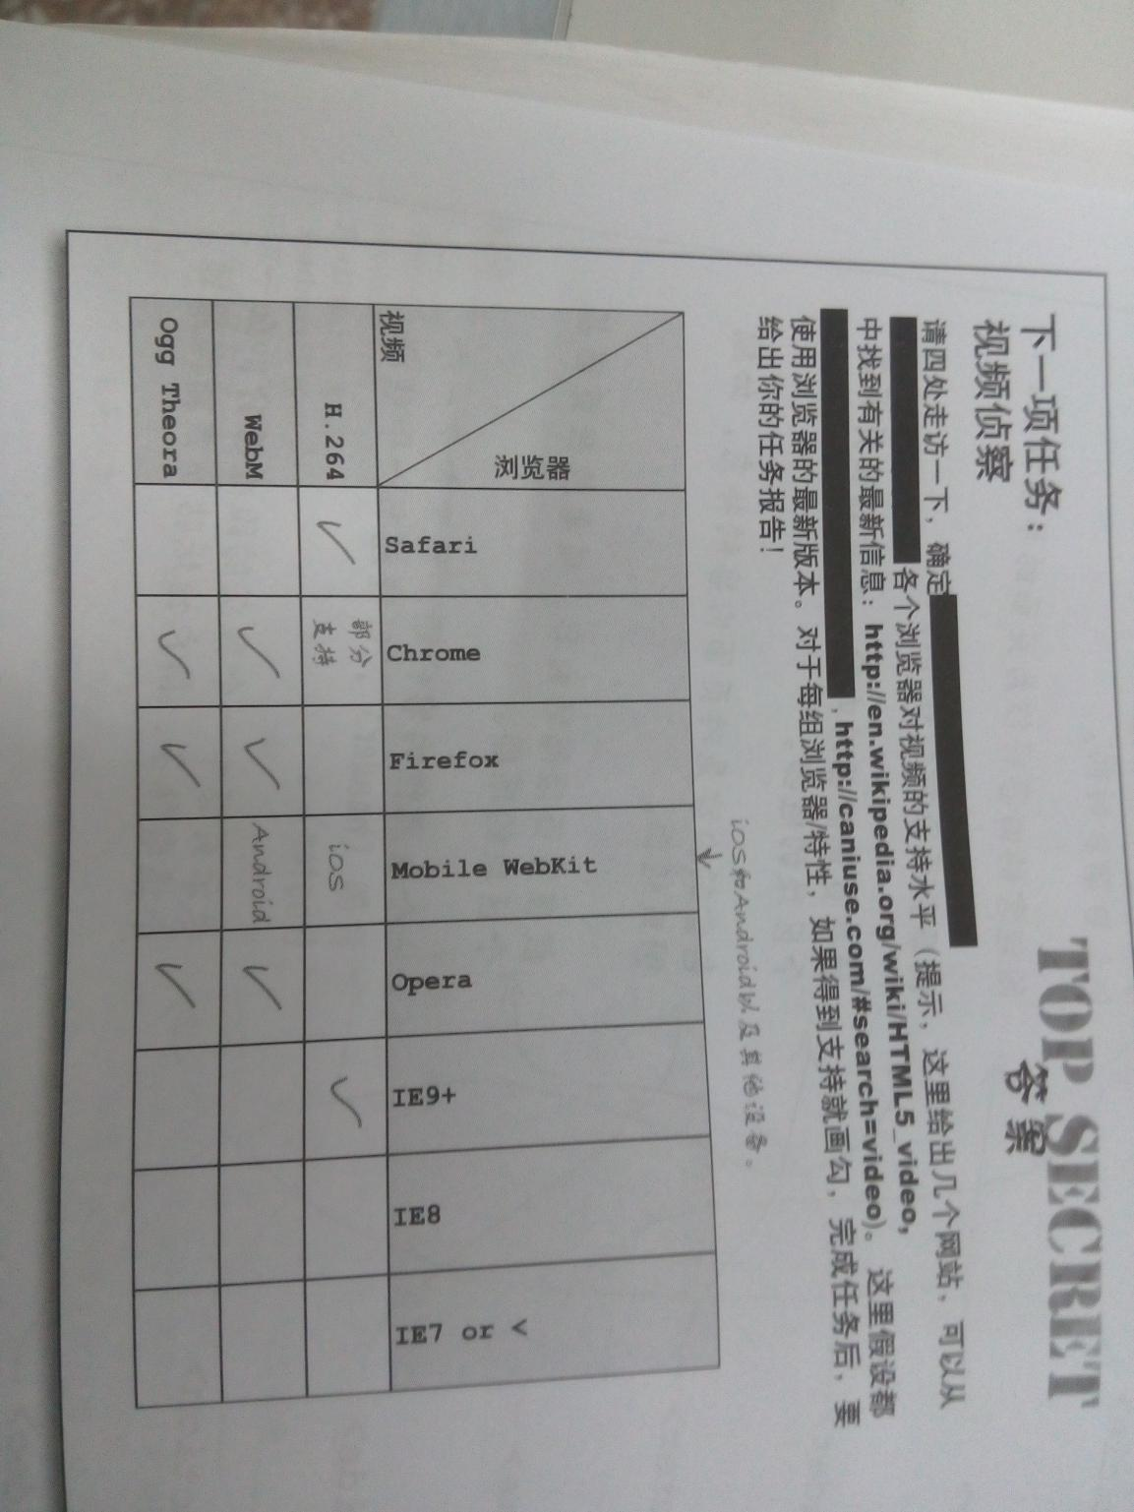
- Html中的表格，用css设置样式。Table{ margin； border；padding。}
- 单元格间距用border-spacing。不用外边距。但是有内边距和边框属性。不能给单元格设置边框间距，是为整个表格设置的。Borde-spacing：1px 2px；水平间距为1px，垂直间距为2px

2015/10/22
- Border-collapse属性 在table的css中设置单元格边框间隔。Table{margin-left：20px; margin-right:20px; border:thin solid black(表格的最外层那个边框); caption-side:bottom(标题放到最下面); border-collapse：collapse（使单元格之间没有边框间距）；} td,th{border:thin dotted gray; padding:5px;} caption{font-style:italic; padding-top:8px;}
- 伪类会根据元素的状态，来指定元素的格式。用nth-child实现隔行增加颜色。用伪类实现偶数段落有一个绿色背景，奇数段落有一个红色背景。<section> <p><p><p><p> </section>则实现方法如下：
P:nth-child(even){background-color:red;} 第2段和第四段有红色背景；p:nth-child(odd){background-color:green}第一段和第三段有绿色背景；nth-child还可以更加灵活，可以指定数字n指定简单的表达式，从而在选择元素时有更多方式。例如：p:nth-child(2n){background-color:red;}
- Sprites雪碧图 性能优化的一部分
- i标签怎么用，一般用i标签包含“#热门微博”中的“#”符号。如果想约束该符号的大小，类或者id应该设在img中，如果设置在i标签中，则不能正常显示。
- 单元格跨多行。
<tr>
<td rowspan=”2”></td>
<td></td>
</tr>
<tr>
<td>
</tr>
- 列表。无序列表List-style-type：disc（circle，square，none项目符号）；list-style-type：url（images/backpack.gif）；有序列表list-style-type：decimal（十进制数），upper-alpha（大写字母），lower-alpha（小写字母）、upper-roman（大写罗马数字）、lower-roman（小写罗马数字）。
- List-style-position属性为inside和outside。其中inside表示，标记就在列表项里面，文本会在里面回绕。Outside表示标记在列表项外面，于是只是文本本身回绕。这里说的在列表项里面，是指在列表项盒子的边框里面。
- 可以用text-align和vertical-align属性改变表格单元格中数据的对齐方式。
- 可以使用<form>元素创建表单。几乎所有块级元素都可以放在<form>元素里。

<form action=”http://wickedlysmart.com/hfhtmlcss/contest.php” method=”POST”> </form>
http://wickedlysmart.com这是web服务器的url。
Hfhtmlcss脚本所在的文件夹。
Contest.php将处理表单数据的服务器脚本的文件名。
- 表单里的内容。
- 文本输入
<input type=”text” name=”fullname” maxlength=“100”>
大多数表单都需要一个name，服务器脚本将使用这个元素名。
Maxlength限制允许输入最多100个字符。、
Value可以用来设置一个初始值。
- 提交输入
<input type=”submit” value=”提交”>更改按钮上面的字。
- 单选按钮输入
<input type=”radio” name=”hotornot” value=“hot”>Hot<br>
<input type=”text” name=”hotornot” value=“not”>Not<br>
Hot和Not是单选内容项。Value是发送到服务器脚本的值。
- 复选框输入（可多选）
<input type=”checkbox” name=”spice[]” value=“Salt”>Salt<br>
<input type=”checkbox” name=”spice[]” value=“Pepper”>Pepper<br>
<input type=”checkbox” name=”spice[]” value=“Garlic” checked>Garlic<br>
如果多选，浏览器会向服务器发送spice=“salt&pepper&garlic”
用spice[]是因为，编写“processorder.php”服务器脚本所用的脚本语言）（php）希望得到一点提示，想知道一个表单变量可能包含多个之，提供这个提示的做法就是在名字后面增加一个“[ ]”
- 文本区。创建多行文本区，如果放不下，右侧会有滚动条。不可以限制用户输入多少文本。
<textarea name=”comments” rows=”10” cols=”48”></textarea>
- Select菜单空间
<select name=”characters” multiple>
<option value=”Buckaroo”> Buckaroo Banzai</option>
<option value=”Tommy”> Perfect Tommy</option>
<option value=”Penny”> Penny Priddy</option>
<option value=”Jersey”> New Jersey</option>
<option value=”John”>John Parker</option>菜单内会显示John Parker。
</select>
Multiple设置多选菜单
浏览器将表单元素的名和值打包时，它会使用select元素的名和所选选项的值。在该例子中，浏览器会向服务器发送characters=“Buckaroo”
Buckaroo Banzai是下拉菜单中的标签。
- Option 与select元素结合使用可以创建菜单，使用option元素来表示各个菜单项。
- 数字输入
<input type=”number” name=“bags” min=“0” max=“20”>
- 范围输入
<input type=”range” min=“0” max=“20” step=”5”>
- 颜色输入
<input type=”color”>
- 日期输入
<input type=”data” name=“data”>
- Email输入
<input type=”email”>
- Url输入
<input type=”url”>
- Tel输入
<input type=”tel” name=“telphone”>
- 文件输入
<input type=”file” name=”doc”>
- 表单中的每个输入控件，都有一个name属性。
- 实际上，必须知道服务器脚本希望有哪些表单元素名，并相应的编写表单。只需要知道服务器脚本期望得到的表单元素的名字和类型。
- Post和get。Post会打包表单变量，在后台把它们发送到服务器，对用户不可见，用户在浏览器地址栏只能看到服务器脚本的url。Get也会打包表单变量，但是会把这些数据追加到url的最后，用户可以看到表单数据，然后想服务器发送一个请求。
- Css属性。 Form {display:table; padding:10px; border:thin dotted #7e7e7e;background-color:#e1ceb8;}
form textarea{width:500px;height:200px;}
- <label>标签。
<input type=”radio” name=”hotornot” value=”hot” id=”hot”>
<label for=”hot”>hot</label>
要为input增加一个id，然后在label中增加for属性为相应的id。
Label可以放到input上面或者下面。虽然单选项或复选项中的name可以相同，但是每个控件写id必须是唯一的。
- <fieldset>
<legend>表单头</legend>
<input><input><input>
</fieldset>
- 虽然有<input type=”password” name=”secret”>，但是表单数据并不会采用一种安全的方式从浏览器发送到服务器脚本，除非采取了安全措施。要想提高安全性，联系托管公司。
- <input type=”text” name=”secret” placeholder=”Buckaroo Banzai”>允许提供一个提示，使用户了解你希望表单的这一部分需要怎样的内容。
- Required是一个布尔属性。
<input type=”text” name=”secret” placeholder=”Buckaroo Banzai” required>
- Post：输入用户名和口令的表单；订购cd的表单；提交书评的表单；按身份证号查看福利的表单；发送客户反馈的表单；
Get：查看当前实事的表单。
22. 选择器。（1）伪元素 和伪类区分。可以用来选择元素的某些部分，这些部分可能不便于包含在<div>或<span>中，也不方便用其他方法来选择。
first-letter伪元素用来选择一个块元素中文本的第一个字母，可以创建诸如首字母大写和首字母下沉等效果。用first-line伪元素选择段落的第一行。p:first-letter{font-size:3em;}
（2）属性选择器。根据属性值来选择元素。Img[width]{border:black thin solid;}选择html中所有包含一个width属性的图像。Img[height=”300”]{border:……}选择height属性值为300的所有图像。
（3）兄弟选择法。h1+p{font-style:italic;}选择所有紧跟在一个<h1>元素后面的段落。
（4）综合选择器。Div#greenter > blockquote p 其中的p是在blockquote上下文中选择的元素，p元素必须是blockquote的一个子孙。Blockquote则是id为greentea的一个<div>的子元素。
23. 开发商特定的css属性。-moz-transform其中moz是开发商标识符。transform是属性。一般会列出通用属性，再列出开发商特定的属性。比如：div{transform：rotate（45deg）；-moz-transform：rotate（45deg）；-webkit-transform：rotate（45deg）；-o-transform：rotate（45deg）；-ms-transform：rotate（45deg）；}旋转45度。
24. Css变换和过渡。Transition：transform 2s；如果transform属性的值改变，要在指定的时间内（2s）从当前transform值过渡到新的transform值。
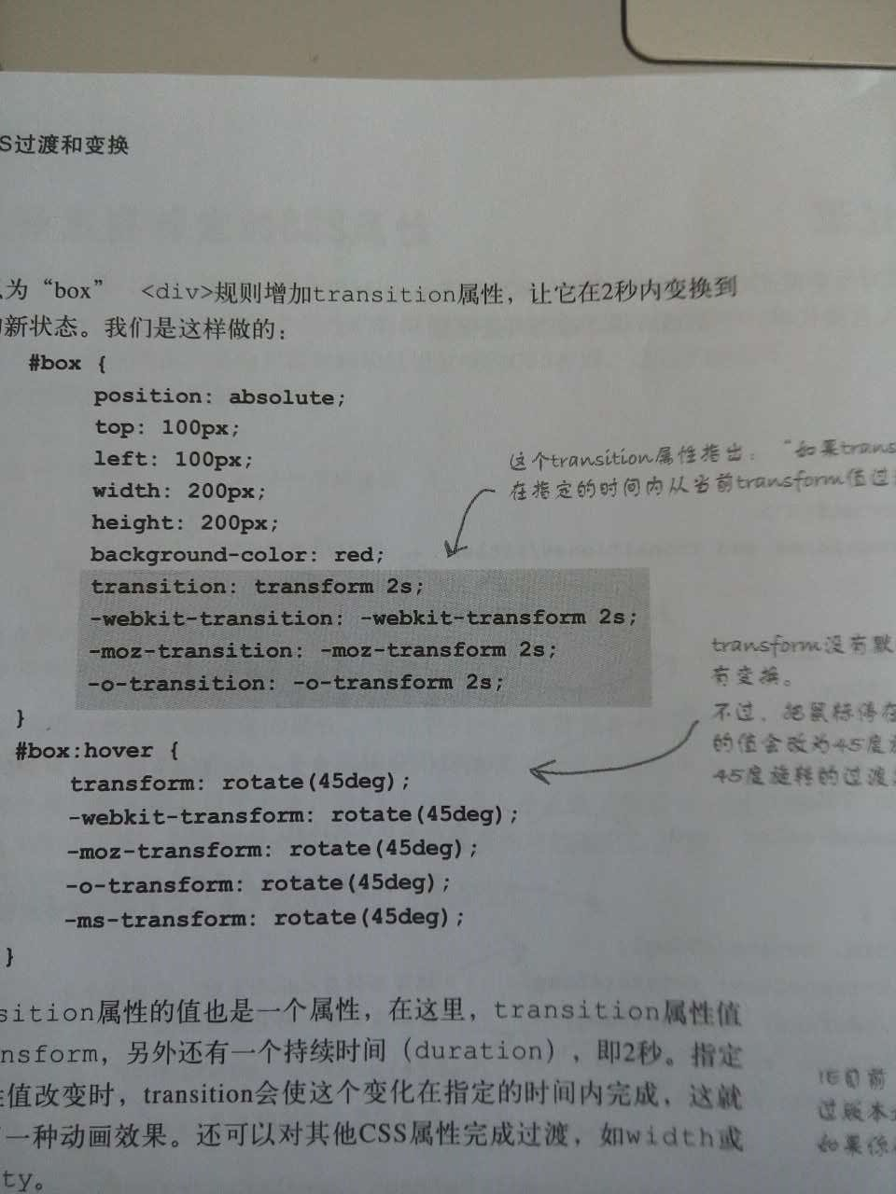
- 交互性。
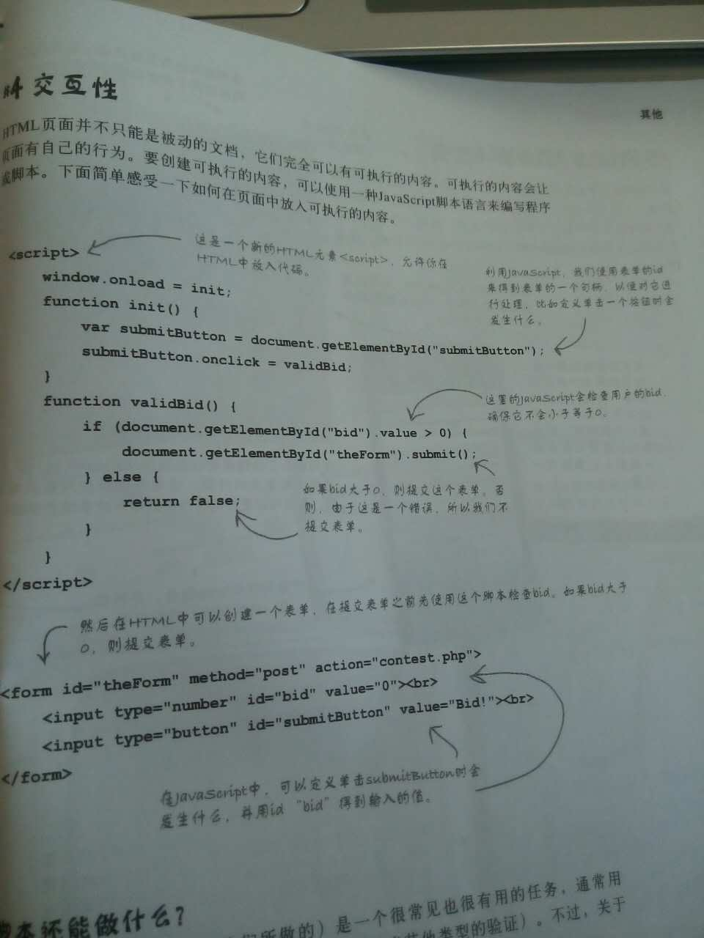
- Html5 API和web应用。H5除了新增的元素，还提供了一组新的应用编程接口（简写为API），可以通过JavaScript访问。
- Web字体。一旦下载了字体，会由浏览器缓存，下一次遇到使用这个字体的页面时不会再次获取。所有现代浏览器都支持web开放字体格式（WOFF），可能会成为web字体标准。@font-face规则中不能列多个字体，这个规则中的字体应当仅限于页面中正真使用的字体。可以通过查找“开源字体”，找到免费的包含在你的web页面中的字体。
- 创建web页面的工具。如Dreamweaver
- Xhtml5 需要验证文档，或者要把文档转换为xml。 SVG是什么？Xml是什么
有如下几点需要注意：页面必须是良构的xml（良构是指，要结束所有元素，用引号包围属性值，合法地嵌套元素等）；页面应当指定application/xhtml+xml MIME类型。当然要确保你的服务器支持这种类型；确保在html元素中包含xhtml命名空间，即：<html xmlns=”http://ww.w3.org/1999/xhtml”>
- 服务器端脚本。Web语言：PHP、python、perl、node.js、ruby onrails、JavaSserverPages（JSP）都很常见。如果喜欢js，则可以选择node.js。如果新手，可以选择php。
- 音频。有3种格式：MP3 、WAV和Ogg Vorbis。<audio>类似<video>的使用方法。

